数学错题练习 · 空白练习版
朱秋宇 · 七年级 | 共 16 题 | 生成日期：2026-10-31
姓名：__________ 日期：__________ 用时：________分钟 自我评分：________
第 1 题
来源：2025-2026深圳宝安区七（上）期中数学真题 | 知识点：长方体表面展开图 / 外围周长最小值 | 题型：解答题（第19题第3问）
有盖长方体的长、宽、高分别为 5 cm、4 cm、3 cm，将它的表面沿某些棱剪开，展开成一个平面图形，则该长方体表面展开图的外围周长最少为 ________ cm。
答题区（请写出过程）
________________________________________________________________________
________________________________________________________________________
________________________________________________________________________
________________________________________________________________________
________________________________________________________________________
________________________________________________________________________
________________________________________________________________________
________________________________________________________________________
________________________________________________________________________
________________________________________________________________________
________________________________________________________________________
________________________________________________________________________
我的答案：____________________________________________________________
这次我的错因（可做完后写）：______________________________________

第 2 题
来源：2025-2026深圳宝安区七（上）期中数学真题 | 知识点：数轴、有理数大小比较、绝对值化简 | 题型：填空题（第12题）
有理数 a、b、c 在数轴上的位置满足 a < b < 0 < c。化简：
|a + c| − |a − b| = ________。
答题区（请写出过程）
________________________________________________________________________
________________________________________________________________________
________________________________________________________________________
________________________________________________________________________
________________________________________________________________________
________________________________________________________________________
我的答案：____________________________________________________________
这次我的错因（可做完后写）：______________________________________

第 3 题
来源：2025-2026深圳宝安区七（上）期中数学真题 | 知识点：数轴上的距离、绝对值分类讨论、动点问题 | 题型：解答题（第20题）
（原题文字与图形见下图；请把解答写在下方答题区。）
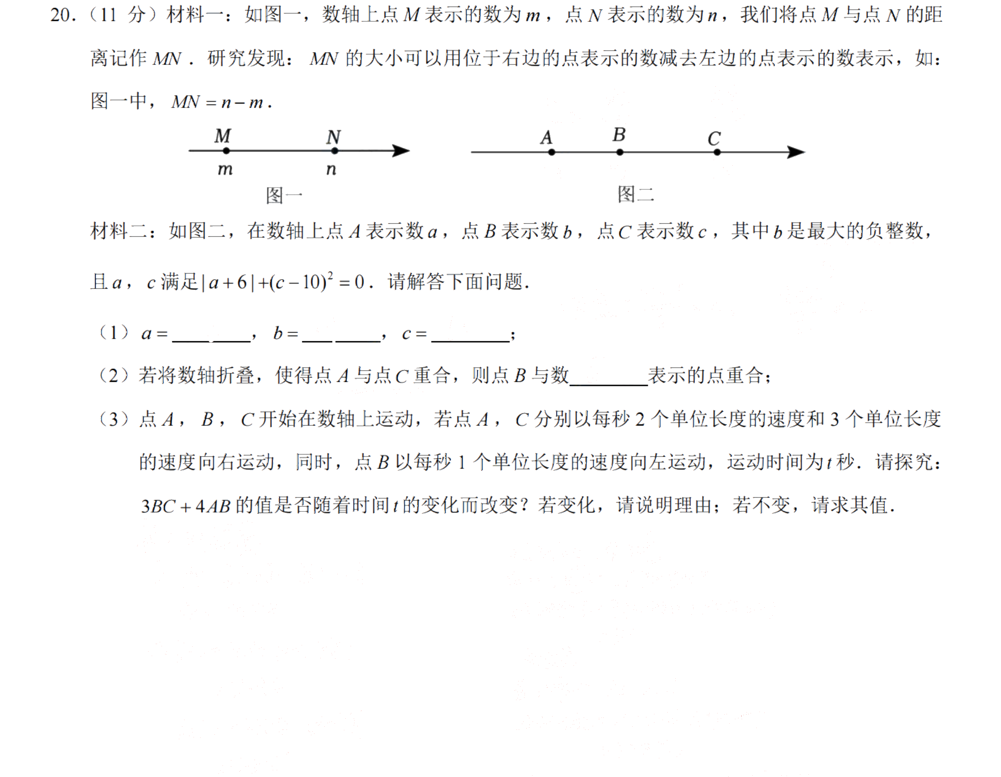
答题区（请写出过程）
________________________________________________________________________
________________________________________________________________________
________________________________________________________________________
________________________________________________________________________
________________________________________________________________________
________________________________________________________________________
________________________________________________________________________
________________________________________________________________________
________________________________________________________________________
________________________________________________________________________
________________________________________________________________________
________________________________________________________________________
________________________________________________________________________
________________________________________________________________________
________________________________________________________________________
________________________________________________________________________
________________________________________________________________________
________________________________________________________________________
我的答案：____________________________________________________________
这次我的错因（可做完后写）：______________________________________

第 4 题
来源：福田区石厦学校 2026-2027 七上期中数学模拟卷 | 知识点：整式代入求值/字母表示数 | 题型：选择题
（3分）下列说法正确的是（ ）。A．−m 表示负数 B．如果 a²−2b＝5，那么代数式 4b−2a²+15 的值为 5 C．单项式 2ab/3 的系数是 2，2+8x²y 的次数是 3 D．若|x|＝x，则 x 是正数
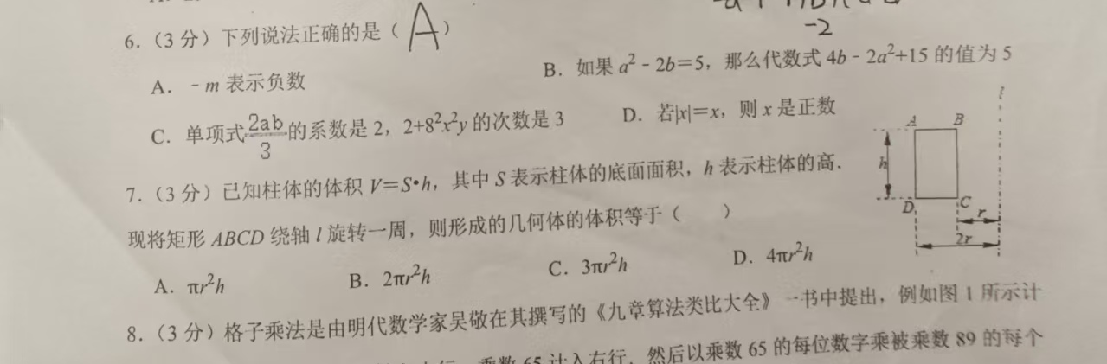
答题区（请写出过程）
________________________________________________________________________
________________________________________________________________________
________________________________________________________________________
________________________________________________________________________
________________________________________________________________________
________________________________________________________________________
________________________________________________________________________
________________________________________________________________________
我的答案：____________________________________________________________
这次我的错因（可做完后写）：______________________________________

第 5 题
来源：福田区石厦学校 2026-2027 七上期中数学模拟卷 | 知识点：面动成体（矩形绕轴旋转） | 题型：选择题
（3分）已知柱体的体积 V＝S·h，其中 S 表示柱体的底面面积，h 表示柱体的高。现将矩形 ABCD 绕轴 l 旋转一周，则形成的几何体的体积等于（ ）。坐标提示：矩形宽 CD＝2r（竖直边 h 为高），轴 l 在图的右侧。A．πr²h B．2πr²h C．3πr²h D．4πr²h
答题区（请写出过程）
________________________________________________________________________
________________________________________________________________________
________________________________________________________________________
________________________________________________________________________
________________________________________________________________________
________________________________________________________________________
________________________________________________________________________
________________________________________________________________________
________________________________________________________________________
________________________________________________________________________
我的答案：____________________________________________________________
这次我的错因（可做完后写）：______________________________________

第 6 题
来源：福田区石厦学校 2026-2027 七上期中数学模拟卷 | 知识点：整式与字母取值无关 | 题型：填空题
（3分）多项式 2mx²−ny+3y−5+8x² 的值与 x、y 的取值无关，则 (m+n)^2025 的值为______。
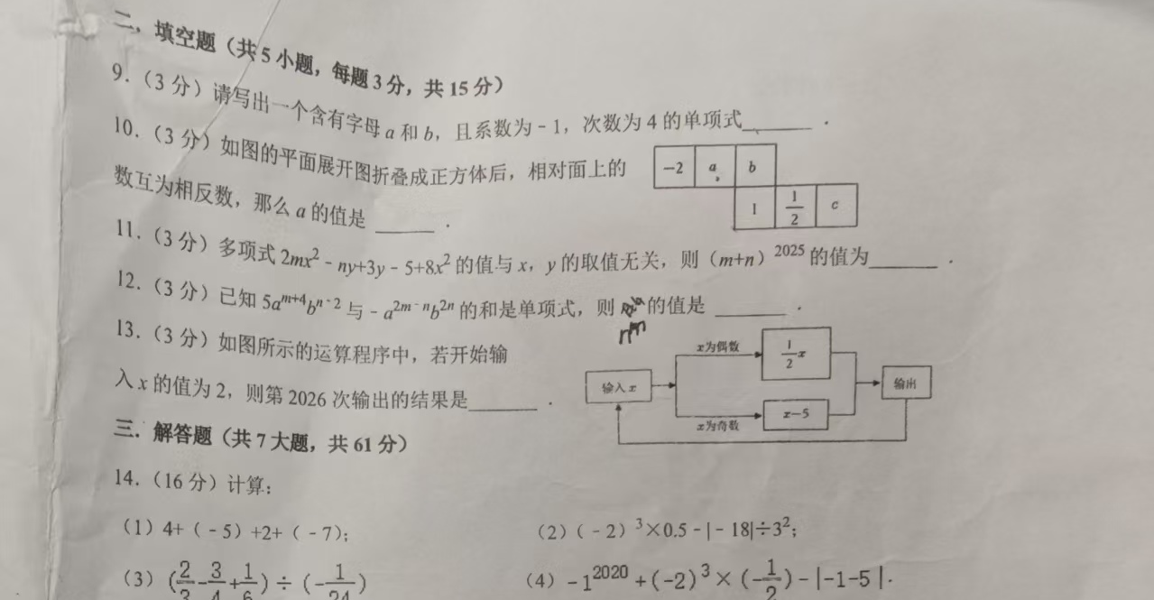
答题区（请写出过程）
________________________________________________________________________
________________________________________________________________________
________________________________________________________________________
________________________________________________________________________
________________________________________________________________________
________________________________________________________________________
________________________________________________________________________
________________________________________________________________________
我的答案：____________________________________________________________
这次我的错因（可做完后写）：______________________________________

第 7 题
来源：福田区石厦学校 2026-2027 七上期中数学模拟卷 | 知识点：程序框图/周期规律 | 题型：填空题
（3分）如图所示的运算程序中，若开始输入 x 的值为 2，则第 2026 次输出的结果是______。（规则：x 为偶数时取 x/2；x 为奇数时取 x−5；结果回到输入框循环）
答题区（请写出过程）
________________________________________________________________________
________________________________________________________________________
________________________________________________________________________
________________________________________________________________________
________________________________________________________________________
________________________________________________________________________
________________________________________________________________________
________________________________________________________________________
________________________________________________________________________
________________________________________________________________________
我的答案：____________________________________________________________
这次我的错因（可做完后写）：______________________________________

第 8 题
来源：福田区石厦学校 2026-2027 七上期中数学模拟卷 | 知识点：先化简再求值的书写格式 | 题型：解答题
（6分）先化简，再求值：已知 a＝1，b＝−3，求 3ab²−2(a²b−ab²)−ab² 的值。
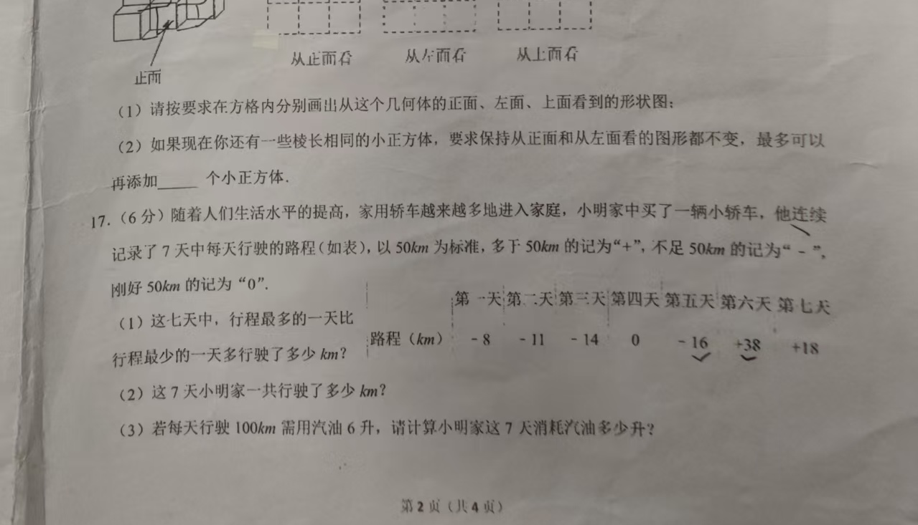
答题区（请写出过程）
________________________________________________________________________
________________________________________________________________________
________________________________________________________________________
________________________________________________________________________
________________________________________________________________________
________________________________________________________________________
________________________________________________________________________
________________________________________________________________________
________________________________________________________________________
________________________________________________________________________
________________________________________________________________________
________________________________________________________________________
________________________________________________________________________
________________________________________________________________________
我的答案：____________________________________________________________
这次我的错因（可做完后写）：______________________________________

第 9 题
来源：福田区石厦学校 2026-2027 七上期中数学模拟卷 | 知识点：三视图·最多添加小正方体 | 题型：解答题
（2分）由若干个相同小正方体搭成的几何体，其主视图与左视图如图所示（主视图每列高度 3,1,2；左视图每列高度 3,2,1），现有 10 个小正方体，则最多还可以再添加______个小正方体。
答题区（请写出过程）
________________________________________________________________________
________________________________________________________________________
________________________________________________________________________
________________________________________________________________________
________________________________________________________________________
________________________________________________________________________
________________________________________________________________________
________________________________________________________________________
________________________________________________________________________
________________________________________________________________________
________________________________________________________________________
________________________________________________________________________
我的答案：____________________________________________________________
这次我的错因（可做完后写）：______________________________________

第 10 题
来源：福田区石厦学校 2026-2027 七上期中数学模拟卷 | 知识点：有理数应用·油耗（小数抄错） | 题型：解答题
（2分）出租车一天行驶总里程 357 km，每 100 km 耗油 6 L，求这天耗油多少升。
答题区（请写出过程）
________________________________________________________________________
________________________________________________________________________
________________________________________________________________________
________________________________________________________________________
________________________________________________________________________
________________________________________________________________________
________________________________________________________________________
________________________________________________________________________
我的答案：____________________________________________________________
这次我的错因（可做完后写）：______________________________________

第 11 题
来源：福田区石厦学校 2026-2027 七上期中数学模拟卷 | 知识点：幂的差（1−2⁶） | 题型：解答题
计算：(1−2)(1+2+2²+…+2⁵)＝______。
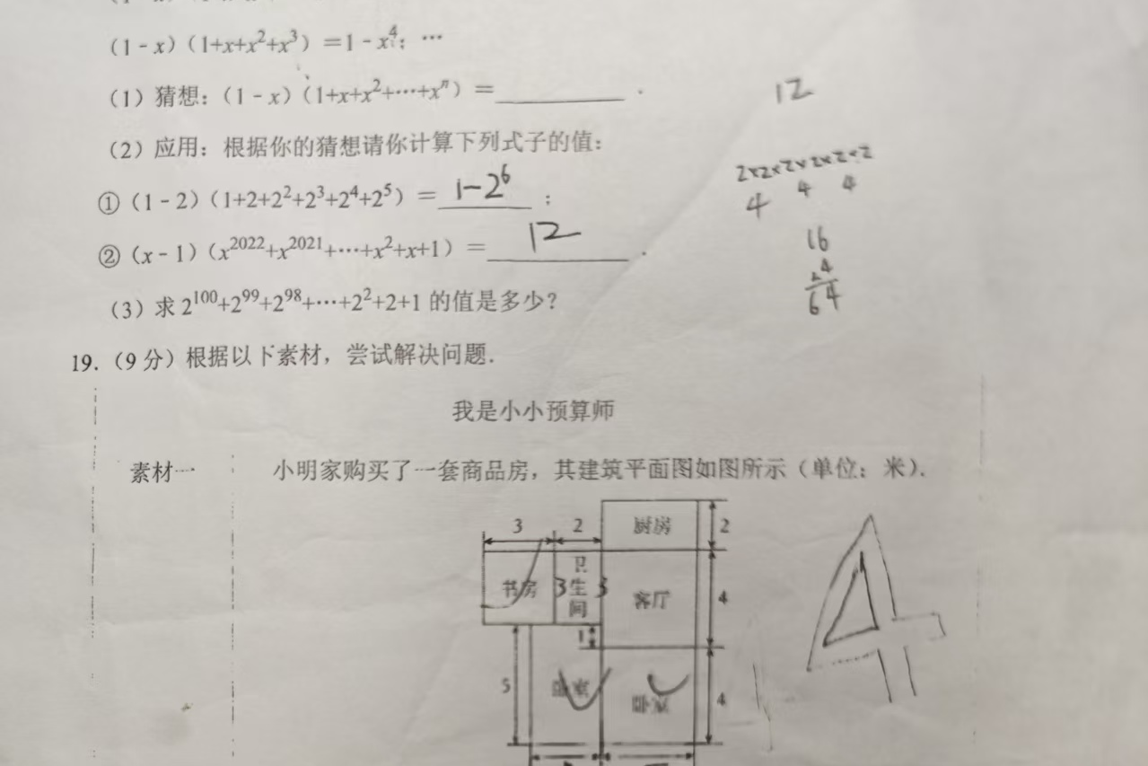
答题区（请写出过程）
________________________________________________________________________
________________________________________________________________________
________________________________________________________________________
________________________________________________________________________
________________________________________________________________________
________________________________________________________________________
________________________________________________________________________
________________________________________________________________________
我的答案：____________________________________________________________
这次我的错因（可做完后写）：______________________________________

第 12 题
来源：福田区石厦学校 2026-2027 七上期中数学模拟卷 | 知识点：多项式乘法的反向应用 | 题型：解答题
根据规律求 (x−1)(x²⁰²²+x²⁰²¹+…+x+1)＝______。
答题区（请写出过程）
________________________________________________________________________
________________________________________________________________________
________________________________________________________________________
________________________________________________________________________
________________________________________________________________________
________________________________________________________________________
________________________________________________________________________
________________________________________________________________________
我的答案：____________________________________________________________
这次我的错因（可做完后写）：______________________________________

第 13 题
来源：福田区石厦学校 2026-2027 七上期中数学模拟卷 | 知识点：等比求和（迁移） | 题型：解答题
计算：2¹⁰⁰+2⁹⁹+…+2+1＝______。
答题区（请写出过程）
________________________________________________________________________
________________________________________________________________________
________________________________________________________________________
________________________________________________________________________
________________________________________________________________________
________________________________________________________________________
________________________________________________________________________
________________________________________________________________________
________________________________________________________________________
________________________________________________________________________
我的答案：____________________________________________________________
这次我的错因（可做完后写）：______________________________________

第 14 题
来源：福田区石厦学校 2026-2027 七上期中数学模拟卷 | 知识点：分段计费/分类比较 | 题型：解答题
装修方案比较：甲方案分段计价（4000＋10780＋2880），乙方案按 250 元/m² × 总面积 × 0.8 计。问选哪个方案更省钱。
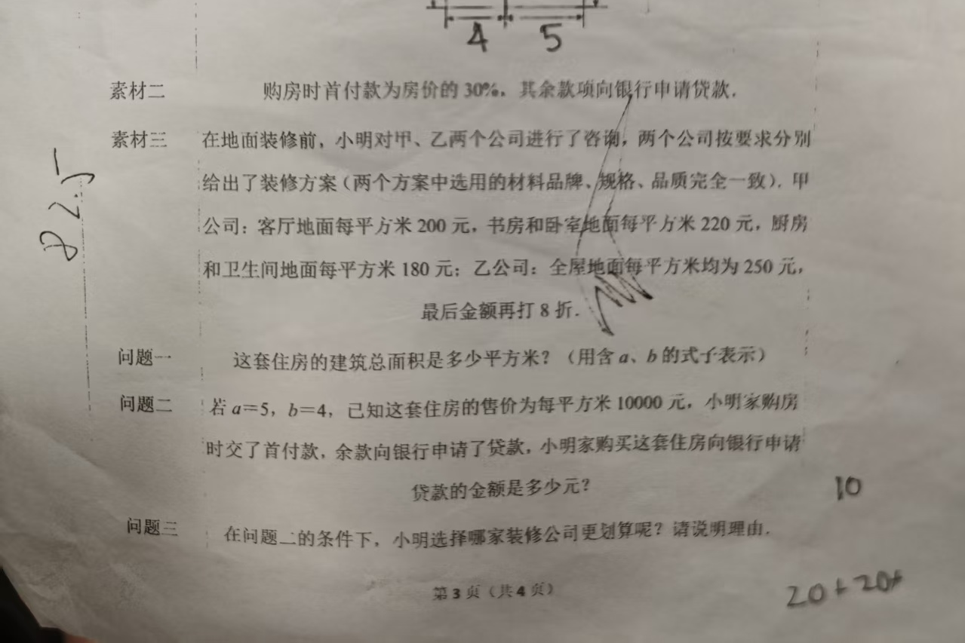
答题区（请写出过程）
________________________________________________________________________
________________________________________________________________________
________________________________________________________________________
________________________________________________________________________
________________________________________________________________________
________________________________________________________________________
________________________________________________________________________
________________________________________________________________________
________________________________________________________________________
________________________________________________________________________
我的答案：____________________________________________________________
这次我的错因（可做完后写）：______________________________________

第 15 题
来源：福田区石厦学校 2026-2027 七上期中数学模拟卷 | 知识点：数轴动点·用含 t 的式子表示点 | 题型：解答题
（3分）数轴上 A 表示 16，B 表示 −4。点 P 从 B 出发以每秒 1 个单位向右运动，点 Q 从 A 出发以每秒 2 个单位向左运动，Q 先出发 2 秒。设 Q 运动了 t 秒，用含 t 的式子表示 P、Q 表示的数。
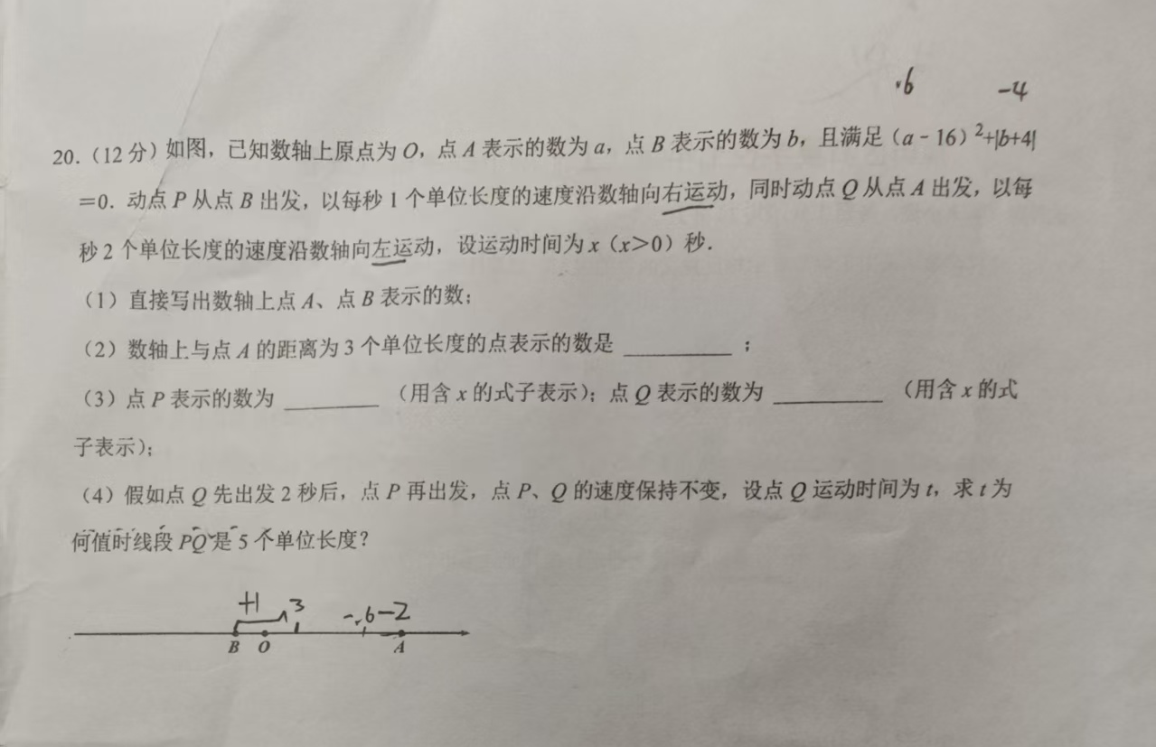
答题区（请写出过程）
________________________________________________________________________
________________________________________________________________________
________________________________________________________________________
________________________________________________________________________
________________________________________________________________________
________________________________________________________________________
________________________________________________________________________
________________________________________________________________________
________________________________________________________________________
________________________________________________________________________
________________________________________________________________________
________________________________________________________________________
我的答案：____________________________________________________________
这次我的错因（可做完后写）：______________________________________

第 16 题
来源：福田区石厦学校 2026-2027 七上期中数学模拟卷 | 知识点：数轴动点·先后出发与绝对值 | 题型：解答题
（5分）在(3)的条件下，求 t 为何值时，P、Q 两点相距 5 个单位长度。
答题区（请写出过程）
________________________________________________________________________
________________________________________________________________________
________________________________________________________________________
________________________________________________________________________
________________________________________________________________________
________________________________________________________________________
________________________________________________________________________
________________________________________________________________________
________________________________________________________________________
________________________________________________________________________
________________________________________________________________________
________________________________________________________________________
________________________________________________________________________
________________________________________________________________________
________________________________________________________________________
________________________________________________________________________
我的答案：____________________________________________________________
这次我的错因（可做完后写）：______________________________________

